|  |
| --- |
| **AVIS DE VALEUR** |

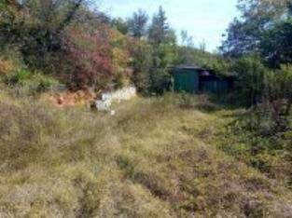 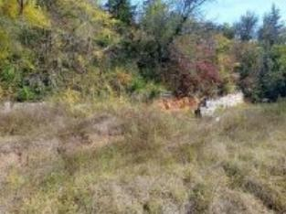 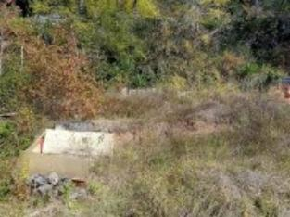

Je soussignée, Alexia , agent commercial immobilier de la Sarl Quercy Transactions, 3, place Jean-Jacques Chapou, 46000 CAHORS (Lot), atteste par la présente avoir visité le 16 septembre 2024, un Terrain Constructible sis Pech de l'église 46150 LABASTIDE-DU-VERT appartenant à Mme CaravacaJudic/ UDAF

|  |
| --- |
| **Descriptif** |

Région Catus Terrainn Construictible.

Les informations sur les risques auxquels ce bien est exposé sont disponibles sur le site Géorisques www.georisques.gouv.fr

Parcelle n° 760 850 m².

|  |
| --- |
| **Terrain Constructible** |

A l'issue de cette visite, j'ai évalué ce bien entre **17 000 €** (**DIX SEPT MILLE EUROS**) et **20 000 €** ( **VINGT MILLE EUROS**). Cette évaluation a été donnée sur la base de l'état des prestations du bien, de sa situation, du marché immobilier et des transactions réalisées à ce jour sur ce secteur . Cet avis de valeur est indicatif et n'a pas de valeur d'expertise et ne peut engager notre responsabilité, n’étant pas en mesure de vérifier les éventuelles servitudes, nuisances, malfaçons ou autres troubles pouvant affecter la propriété et le reflet du marché immobilier actuel pouvant subir des fluctuations. Cet avis de valeur a une durée de validité de six mois.

Pour servir et valoir ce que de droit,

Fait à Cahors, le 27 septembre 2024

Alexia

agent commercial immobilier